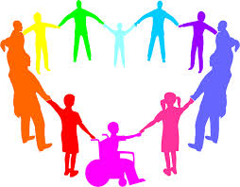Методическое пособие для педагогов

Физкультминутки для детей дошкольного возраста с детским церебральным параличом

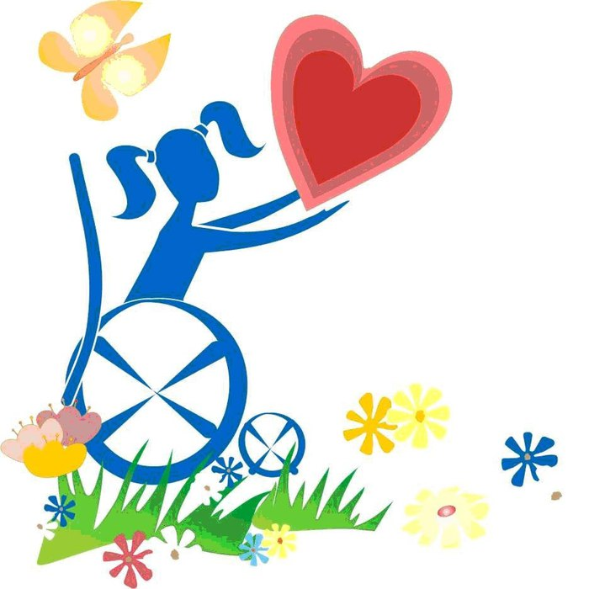

2015

Содержание

Глава I. Общая характеристика детей с детским церебральным параличом…………………………………………...………………….4

Глава II. Особенности проведения физкультминуток с детьми, имеющими ДЦП………………………………………………….….…9

Глава III. Физкультминутки……………………………………...…..12

3.1.Тематические физкультминутки…..…………………………….12

3.2. Физкультминутки общего воздействия.…………………….….15

3.3. Физкультминутка для улучшения мозгового

кровообращения………………………………………………………17

3.4. Физкультминутка для снятия утомления с плечевого пояса и рук………………………………………………………………….….18

3.5. Физкультминутка для снятия утомления с туловища и ног………………………………………………………………..….…21

3.6. Веселые физкультминутки.………………………………….......23

3.7. Физкультминутки с использованием рефлексотерапии………………………………………………...……31

Список литературы…………………………………………………...33

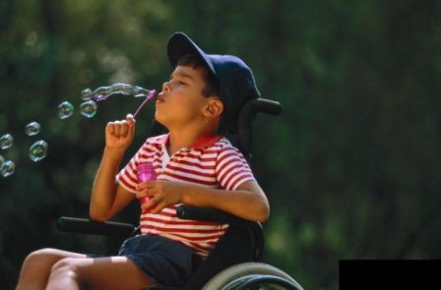Глава I. Общая характеристика детей с детским церебральным параличом

Термином детский церебральный паралич (ДЦП) называют совокупность разнообразных хронических симптомов, обладающих не прогрессирующим течением, которые касаются нарушений двигательной сферы человека. ДЦП возникает в результате недоразвития или повреждения мозга в раннем онтогенезе. При этом наиболее тяжело страдают «молодые» отделы мозга — большие полушария, которые регулируют произвольные движения, речь и другие корковые функции. Детский церебральный паралич проявляется в виде различных двигательных, психических и речевых нарушений. Ведущими в клинической картине детского церебрального паралича являются двигательные нарушения, которые часто сочетаются с психическими и речевыми расстройствами, нарушениями функций других анализаторных систем (зрения, слуха, глубокой чувствительности), судорожными припадками. ДЦП не является прогрессирующим заболеванием. С возрастом и под действием лечения состояние ребенка, как правило, улучшается.

Детский церебральный паралич был выявлен и впервые изучен еще в начале XIX века британским врачом Литтлом. Впоследствии эту форму детского церебрального паралича назвали «болезнью Литтля». Британец считал, что причина ДЦП кроется в патологическом течении родов, когда ребенок испытывает сильную гипоксию. Однако впоследствии Зигмунд Фрейд, также изучавший ДЦП, выдвинул гипотезу, что причина заболевания кроется в повреждении структур центральной нервной системы еще в период

внутриутробного развития. Это предположение было подтверждено в 1980-х годах XX века. Фрейд составил прекрасную классификацию форм детского церебрального паралича, на основе которой были созданы все современные классификации.

При детском церебральном параличе наблюдаются самые разнообразные двигательные нарушения. В максимальной степени поражаются мышечные структуры, в первую очередь выявляются нарушения координации движений. Нарушения двигательной активности формируются вследствие поражения структур мозга. Причем объем и локализация поражений головного мозга определяют характер, форму и тяжесть проявлений мышечных нарушений.

Объем и конкретная область поражения мозга у человека с ДЦП определяет формы мышечной патологии, которые могут быть единичными или сочетанными. Основные мышечные нарушения при детском церебральном параличе представлены следующими вариантами:

- напряжение мышц;

-спастическое сокращение мышц;

-разнообразные движения непроизвольного характера;

-нарушения походки;

-ограниченная подвижность.

Кроме нарушений двигательной активности, детский церебральный паралич может сопровождаться патологиями зрения, слуха и речевой деятельности.

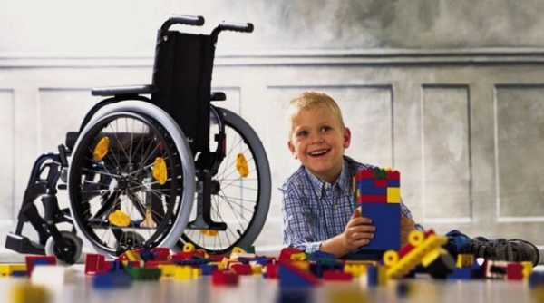

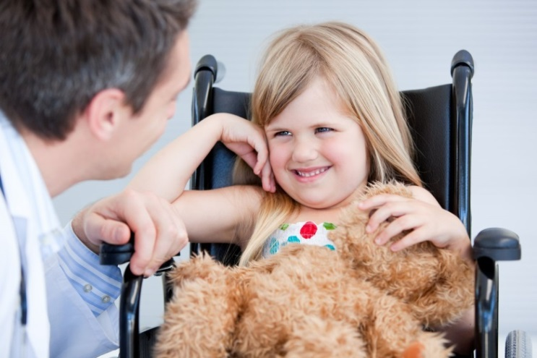Очень часто ДЦП сочетается с различными формами эпилепсии и нарушениями умственного и психического развития. Также дети имеют нарушения восприятия и ощущений. Вследствие перечисленных нарушений, у детей с детским церебральным параличом имеются определенные проблемы в процессе еды, непроизвольные мочеиспускание и выделение кала, трудности с процессом дыхания вследствие неправильного положения тела.

Детский церебральный паралич не прогрессирует, поскольку повреждение структур мозга является точечным и ограниченным - оно не распространяется и не захватывает новые области нервной ткани. В процессе роста и взросления ребенка может казаться, что паралич прогрессирует, однако это не так. Впечатление прогрессирования детского церебрального паралича обусловлено взрослением ребенка, трудностями с обучением и более явственным обозначением симптоматики, которая меньше видна, пока малыш не ходит, не ест самостоятельно и т.д.

В работе Е.М. Мастюковой, о нейроонтогенетическом подходе к структуре двигательного дефекта, отмечается, что целесообразно выделить два типа нарушения при этом заболевании. Первый тип связан с задержкой формирования тех или иных функций, например, отставание функций сидения, стояния, ходьбы, произвольного захватывания.

Второй тип отражает наличие примитивных форм двигательной активности, не характерных для данного возраста ребенка и поэтом патологических, например, сохранность хватательного рефлекса после 6-7 месяцев жизни, шагательный рефлекс после 4-6 недель жизни.

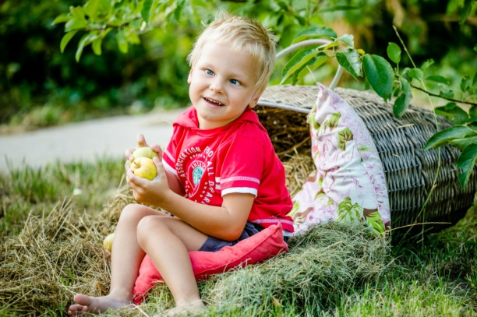В старшем дошкольном возрасте дети предпочитают сидеть с полусогнутыми ногами, согнув спину, несколько наклонившись вперед, с опущенными разогнутыми руками.

При гиперкинетической форме влияние распространяется на разгибание мышц голеней, разгибанием мышц шеи и спины. Дети передвигаются вперед на прямых ногах, опираясь на передние отделы несколько повернутых вовнутрь стоп. Равновесие при ходьбе поддерживается боковыми качаниями туловища и некоординированными взмахами рук.

Основным проявлением двигательных нарушений бывает неустойчивая ходьба, неумение самостоятельно спускаться и подниматься по лестнице без помощи взрослого дети затрудняются одеться, раздеться, зашнуровать ботинки, завязать бантик, застегнуть пуговицу и молнию.

У данной категории детей (с ДЦП) может быть поражена правая или левая рука, они не могут совершать действия больной рукой. Отмечается нарушение координации движения: ходят на широко расставленных ногах, походка их крайне неустойчива, а при испуге или волнении могут упасть. Навыки самообслуживания у них чаще всего недостаточно сформированы, предметно-практическая деятельность крайне ограничена, не готовы к овладению навыками рисования, письма. Иногда у детей отмечается повышенное слюноотделение. Эти дети быстро устают, особенно во время активных действий, и поэтому нуждаются в частых паузах.

У детей при удержании карандаша, руки наблюдается вялость пальцев или, наоборот, чрезмерное напряжение малая подвижность.

Дефекты моторики рук обнаруживаются в процессе формирования трудовых и бытовых навыков. На занятиях такие дети без специальной коррекции затрудняются работать с пластилином: не могут его раскатать, разделить на части. Несформированность функций дифференциация захвата и удержания предмета, насильственные движения и невозможность соразмерить мышечные усилия с двигательной задачей мешают выполнению трудовых операций.

Особенности двигательных нарушений у детей с церебральным параличом проявляется при подвижных играх. Выполнение упражнений на занятиях физической культуры затруднено за счет того, что дети не могут воспроизвести правильно исходные положения, сохранить устойчивость в статической позе, выполнить упражнения с нужной амплитудой, осуществить движения слитно и в нужном темпе, согласовать движения рук, туловища и ног.

У дошкольников с ДЦП отмечаются трудности при упражнении с различными предметами: затруднен захват и удержание предметов различной формы. Нередко при выполнении упражнений у детей появляется нарушение дыхания: оно становится поверхностным, аритмичным.

Развитие движений представляет большие сложности у детей с ДЦП, в дошкольном возрасте, когда ребёнок ещё не осознаёт своего дефекта и не стремится к его активному преодолению.

На этом этапе развития двигательных функций более чётко проявляются различия в формировании двигательных навыков и умений в зависимости от формы и степени тяжести церебрального паралича, а также от состояния интеллекта, особенностей психической деятельности и возраста ребёнка. Большое значение имеют особенности окружения, лечебно-коррекционные и педагогические мероприятия, среди которых ведущая роль принадлежит физическому воспитанию.

Основными задачами по развитию движений являются:

- обогащение двигательного опыта;

-дальнейшее развитие и совершенствование предпосылок, необходимых для самостоятельной устойчивой и правильной ходьбы;

-тренировка реакций равновесия;

-коррекция осанки;

-развитие зрительно-моторной координации;

-совершенствование предметно-практической деятельности и подготовка руки к письму;

-развитие навыков самообслуживания.

Поэтому основной задачей физического воспитания детей с церебральным параличом является развитие и нормализация движений.

Взрослые должны не только содействовать движениям ребёнка, но и улучшать качество. Важно помнить, что развитие всех движений начинается с развития головного контроля, т.е. после того, как ребёнок хорошо удерживает голову по средней линии и свободно поворачивает её во все стороны из разных положений (лежа, сидя и т.д.).

Неправильное двигательное развитие ребёнка с ДЦП также начинается с неправильного положения его головы, спины, шеи. Поэтому при развитии двигательных функций у ребёнка с церебральным параличом, необходимо прежде всего осуществлять контроль за положением этих частей тела.

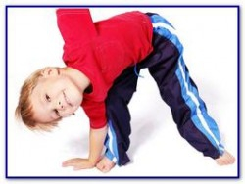Даже небольшие двигательные нагрузки в виде физкультминуток снимают усталость, дают отдых мышцам, органам слуха, восстанавливают силы ребенка. Физкультминутки необходимы для того, чтобы поднять детям настроение, помочь активизировать дыхание, усилить крово- и лимфообращение застойных участков в организме ребенка, снять напряжение.

Глава II. Особенности проведения физкультминуток с детьми, имеющими ДЦП

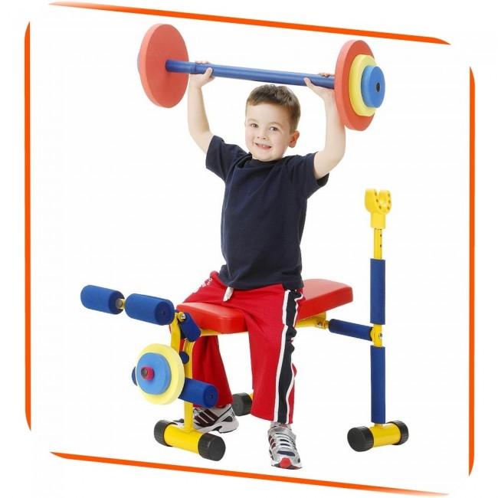По содержанию физкультминутки различны и предназначаются для конкретного воздействия на ту или иную группу мышц или систему организма в зависимости от самочувствия и ощущения усталости. Физкультминутки проводятся во время занятий, а так же во время игровой деятельности, и состоят из 3-6 упражнений, направленных на снятие напряжения мышц спины, пальцев рук, плечевого пояса, органов зрения. Длительность физкультминуток - 2-3 мин. Проводятся эти формы физкультурно-оздоровительных занятий в группе в период утомления детей.

Обучение детей с ДЦП требует устойчивой концентрации возбуждения в коре головного мозга ребенка. Вместе с тем, у таких детей наблюдается относительная функциональная незрелость нервных клеток ЦНС, слабость процессов активного внутреннего торможения наряду с преобладанием возбуждения, что требует особого подхода к построению режима умственной деятельности, чтобы она не превратилась в фактор негативного воздействия на здоровье. Образовательная работа требует также длительного сохранения определенной статической позы, создающей нагрузку на ослабленный опорно-двигательный аппарат. Для предупреждения диспропорции между статическим и динамическим компонентами образовательной части режима дня ребенка (что имеет существенное неблагоприятное значение для здоровья) вводятся дополнительные виды двигательной активности (физкультминутки), гимнастику до начала занятий, динамические паузы и др.

Время проведения физкультминуток определяется воспитателем. Следует открыть форточку, ослабить стесняющую одежду (пояс, пуговицы). Варианты выполнения комплексов физкультминуток различны: сидя за столом или стоя около него. Темп выполнения упражнений медленный и средний. Комплексы физкультурных минуток подбираются в зависимости от темы занятия, его содержания. Упражнения должны быть разнообразны, так как однообразие снижает интерес к ним, а следовательно, их результативность. В комплекс упражнений физкультминуток так же включены элементы рефлексотерапии.

Рефлексотерапия - это совокупность приемов целенаправленного, преимущественно точечного, воздействия на организм путем раздражения рецепторного аппарата кожи и подлежащих тканей. Точечно-пальцевый метод (акупрессура) оказывает воздействие через так называемые активные точки. В ответ на раздражение определенных активных точек в организме возникают реакции, обеспечивающие его адаптацию к изменениям внешней среды, и другие защитные реакции, активизируется деятельность внутренних органов, регулируется мышечный тонус, снижается нервно-психическое напряжение, достигается релаксация.

С позиций здоровьесбережения польза от простого выполнения нескольких физических упражнений будет большой, если при этом учитываются три условия:

1. Состав упражнений физкультминутки должен зависеть от особенностей занятий (какой это предмет, какая тема занятия и в какой вид деятельности были включены учащиеся до этого, каково их состояние и т.д.).

2. Обязательным является эмоциональная составляющая физкультминутки. Во всех случаях занятие должно проводиться на положительном эмоциональном фоне.

3. Воспитателю, проводящему физкультминутки, необходимо подобрать для каждого занятия на 2 - 3 минуты физкультминутку, позволяющую быстрее и эффективнее переключать дошкольников в другой режим деятельности. При этом обязательно нужно учитывать возможности умственно отсталого ребенка и коррекцию дефектов его развития требующих специальных методических приемов.

Упражнения дети выполняют под счет, музыкальное сопровождение, стихотворный текст. При проведении «весёлых минуток» с использованием стихотворного текста воспитатели обращают внимание на содержание самого текста, который должен быть понятен и доступен детям. Некоторые короткие стишки воспитанники могут заучить наизусть, если они повторяются изо дня в день.

Воспитатель должен:

* владеть двигательной культурой и образно с доступными комментариями показывать упражнения;
* уметь сочетать движения с музыкальным ритмом (если он присутствует);
* знать основы терминологии физических упражнений;
* не ждать мгновенного выполнения команды, ребенку нужно время, чтобы выстроить программу для выполнения команды (движения, которые мы выполняем машинально, даются нелегко детям с ДЦП);
* 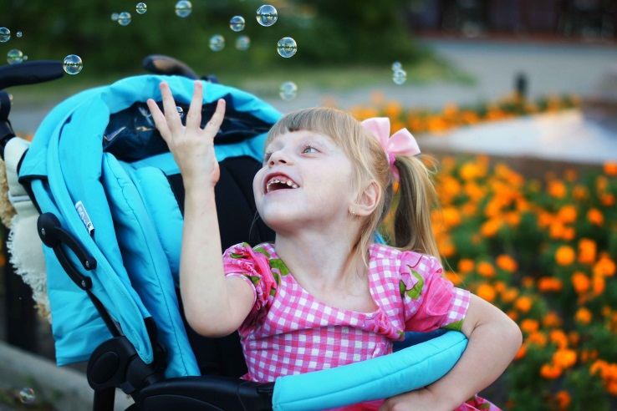радоваться любому результату, ведь каждое движение дается ребенку с трудом, даже если вы добились, что дошкольник научился раскрыть ладонь по вашему требованию, это уже результат;
* учитывать непроизвольные движения (взмахи рукой, вздрагивания, повороты головой и др.) которые могут возникнуть у ребенка, в связи с эмоциональным состоянием.

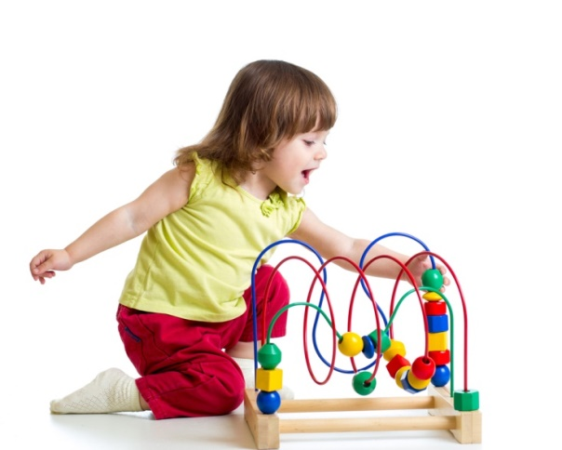Глава III Физкультминутки

3.1. Тематические физкультминутки

Части суток

Утром солнышко встает (руки вверх и в стороны).

Деток завтракать зовет (махи ладонями к себе).

Днем ребята занимаются (имитация письма на ладошке)

И обедать собираются (ладонью гладят живот).

Вечером играют, ужин ожидают (хлопки).

Ну, а ночью детвора спит до самого утра (сложенные ладошки

положить под щечки).

Времена года

В году четыре времени (показать 4 пальца правой руки)

И все они дружны (ладони обхватывают друг друга).

И эти четыре времени (обхватывают 4 пальца левой руки).

Ребята знать должны! (указательный палец приставить ко лбу).

Зимой год начинается, все снегом покрывается (развести руки в стороны).

Весною продолжается,  листочки появляются (изобразить руками листья).

Летом солнце греет, (руки вытянуть вверх)

А листья зеленеют (слегка покачивать ладонями).

Осенью листва желтеет, ветерок сорвет ее (руки опустить вниз, качать из стороны и сторону)

И по полям развеет.

А после осени опять зима год будет продолжать (ходьба на месте).

Про зиму

На улице зима (руки в стороны),

И стало холоднее (обнять себя руками).

Теперь одежда нам нужна теплее (движение указательным пальцем),

Чьи варежки? –Мои! (показать ладони)

Чья шапочка? –Моя! (ладони на голову)

Чей шарфик?  -Мой! (ладони на шею)

Пойдем гулять скорей с тобой (ходьба на месте).

Чтобы ножки не замерзли-

Мы потопаем (топать ногами),

Чтобы ручки отогрелись

Мы похлопаем (хлопать руками),

А чтобы было веселее,

Мы снежки лепить начнем (имитация лепки снежков),

Будим весело играть (кидание снежков),

Хорошо зимой гулять (руки в стороны).

Про весну

Солнце засветило (руки через середину поднять),

Сугробы растопило (руки через середину опустить),

Теплую погоду принесла весна (руки в сторону),

Грачи к нам прилетают (махи руками),

И еж с медведем знают: (руки прижать к груди, голову опустить, руки поднять вверх, чуть в стороны, указательный палец приставить ко лбу)

Пора им просыпаться (подтянуться, повороты головы)

Весною любоваться!

Про лето

Летней жаркою порой (ходьба на месте)

Пойдем на речку мы с тобой!

Будем плавать, загорать (имитация плавания),

Землянику собирать (имитация сбора ягод в ладонь),

Слушать, как поёт соловей, (приставить ладонь к правому уху),

Как журчит прозрачный ручей (приставить ладонь к левому уху),

Наблюдать, как возле водицы (приложить ладонь ко лбу),

Стрекоза резвится  (положении два кулака, развести в разные стороны

указательные и средние пальцы).

Про осень

Оранжевый, желтый, красный (указательным пальцем махнуть влево, посредине, вправо)

Листья осенние, вы так прекрасны! (развести руки в стороны)

Ветер вас в танце кружит, (руки поднять вверх и покружиться)

Дождик с вами дружит (пожать руки рядом стоящему),

Жаль только птицы на юг улетают (махи руками).

И как красива осень (развести руки в стороны),

Грачи с ласточкой не знают (помахать головой).

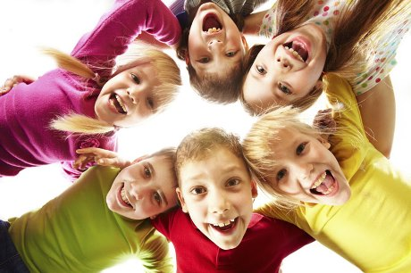

3.2. Физкультминутки общего воздействия

Физкультминутка общего воздействия включает упражнения для разных групп мышц с учетом их напряжения в процессе деятельности. В комплекс упражнений общего воздействия можно также включить 1-2 упражнения для снятия напряжения с глаз.

**Физкультминутка общего воздействия (вариант 1)**

1. И.п - о.с. 1-2 - встать на носки, руки вверх-наружу, потянуться вверх за руками. 3-4 - дугами в стороны руки вниз и расслабленно скрестить перед грудью, голову наклонить вперед. Повторить 6-8 раз. Темп быстрый.

2. И.п. - стойка ноги врозь, руки вперед., 1 - поворот туловища направо, мах левой рукой вправо, правой назад за спину. 2 и.п. 3-4 - то же в другую сторону. Упражнения выполняются размашисто, динамично. Повторить 6-8 раз. Темп быстрый.

3. И.п. 1- согнуть правую ногу вперед и, обхватив голень руками, притянуть ногу к животу. 2 - приставить ногу, руки вверх-наружу. 3-4  
- то же другой ногой. Повторить 6-8 раз. Темп средний.

**Физкультминутка общего воздействия (вариант 2)**

1. И.п. - о.с. 1-2 - дугами внутрь два круга руками в лицевой плоскости. 3-4 - то же, но круги наружу. Повторить 4-6 раз. Темп средний.

2. И.п. - стойка ноги врозь, правую руку вперед, левую на пояс. 1-3 - круг правой рукой вниз в боковой плоскости с поворотом туловища направо. 4 - заканчивая круг, правую руку на пояс, левую вперед. То же в другую сторону. Повторить 4-6 раз. Темп средний.

3. И.п. - о.с. 1 - с шагом вправо руки в стороны. 2 - два пружинящих наклона вправо. Руки на пояс. 4 - и.п. 1-4-то же влево. Повторить 4-6 раз в каждую сторону. Темп средний.

**Физкультминутка общего воздействия (вариант 3)**

1. И.п. - стойка ноги врозь, 1-руки назад. 2-3 -руки в стороны и вверх, встать на носки, 4-расслабляя плечевой пояс, руки вниз с небольшим наклоном вперед. Повторить 4-6 раз. Темп медленный.

2. И.п.- стойка ноги врозь, руки согнутые вперед, кисти в кулаках. 1 - с поворотом туловища налево " удар " правой рукой вперед. 2 - и.п. 3-4 -то же в другую сторону. Повторить 6-8 раз. Дыхание не задерживать.

**Физкультминутка общего воздействия (вариант 4)**

1. И.п - руки в стороны. 1-4 - восьмеркообразные движения руками. 5-8 - то же, но в другую сторону. Руки не напрягать. Повторить 4-6 раз. Темп медленный. Дыхание произвольное.

2. И.п. - стойка ноги врозь, руки на поясе. 1-3 - три пружинящих движения тазом вправо, сохраняя и.п. плечевого пояса. 4 и.п. Повторить 4-6 раз в каждую сторону. Темп средний. Дыхание не задерживать.

3. И.п.- о.с. 1 - руки в стороны, туловище и голову повернуть налево. 2 - руки вверх. 3 - руки за голову. 4 - и.п. Повторить 4-6 раз в каждую сторону. Темп медленный.

3.3. Физкультминутка для улучшения мозгового кровообращения

Наклоны и повороты головы оказывают механическое воздействие на стенки шейных кровеносных сосудов, повышают их эластичность, раздражают вестибулярный аппарат вызывают расширение кровеносных сосудов головного мозга. Дыхательные упражнения, особенно дыхание через нос, изменяют кровенаполнение сосудов. Все это усиливает мозговое кровообращение, повышает его интенсивность и облегчает умственную деятельность.

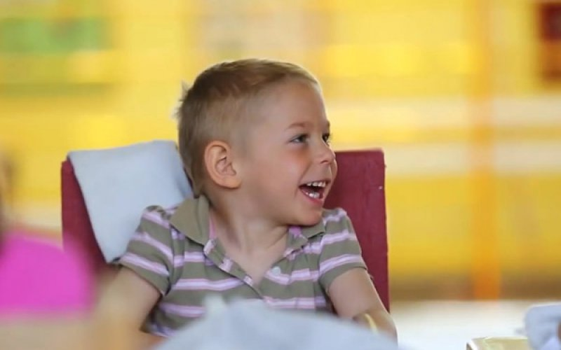**Физкультминутка для улучшения мозгового кровообращения (вариант1)**

1. И.п. - о.с. 1 - руки за голову; локти развести пошире, голову наклонить назад . 2 - локти вперед. 3-4 - руки расслабленно вниз, голову наклонить вперед. Повторить 4-6 раз. Темп медленный.

2. И.п. - стойка ноги врозь, кисти в кулаках, 1-мах левой рукой назад, правой вверх - назад. 2 - встречными махами переменить положение рук. Махи заканчивать рывками руками назад. Повторить 6-8 раз. Темп средний.

3. И.п. - сидя на стуле. 1-2 отвести голову назад и плавно наклонить назад. 3-4 - голову наклонить вперед, плечи не поднимать. Повторить 4-6 раз. Темп медленный.

**Физкультминутка для улучшения мозгового кровообращения (вариант2)**

1. И.п. - стоя или сидя, руки на поясе. 1-2 -круг правой рукой назад с поворотом туловища и головы направо. 3-4 - то же левой рукой. Повторить 4-6 раз. Темп медленный.

2. И.п. - стоя или сидя, руки в стороны, ладони вперед, пальцы разведены. 1 - обхватив себя за плечи руками возможно крепче и дальше. 2 - и.п.. То же налево. Повторить 4-6 раз. Темп быстрый.

3. И.п. - сидя на стуле, руки на пояс. 1 - повернуть голову направо. 2 - и.п. То же налево. Повторить 6-8 раз. Темп медленный.

3.4. Физкультминутка для снятия утомления с плечевого пояса и рук

Динамические упражнения с чередованием напряжения и расслабления отдельных мышечных групп плечевого пояса и рук, улучшают кровоснабжение, снижают напряжение.

**Физкультминутка для снятия утомления с плечевого пояса и рук (вариант 1)**

1. И.п. – о.с. 1 – поднять плечи. 2 – опустить плечи. Повторить 6-8 раз, затем пауза 2 – 3 с, расслабить мышцы плечевого пояса. Темп медленный.

2. И.п. – руки согнуты перед грудью. 1 – 2 – два пружинящих рывка назад согнутыми руками. 3 – 4 – то же прямыми руками. Повторить 4 – 6 раз. Темп средний.

3. И.п. – стойка ноги врозь. 1 – 4 – четыре последовательных круга руками назад. 5 – 8 – то же вперед. Руки не напрягать, туловище не поворачивать. Повторить 4 – 6 раз. Закончить расслаблением. Темп средний.

**Физкультминутка для снятия утомления с плечевого пояса и рук (вариант 2)**

1. И.п. - о.с. - кисти в кулаках. Встречные махи руками вперед и назад. Повторить 4-6 раз. Темп средний.

2. И.п. - о.с. 1-4 - дугами в стороны руки вверх, одновременно делая ими небольшие воронкообразные движения. 5-8 - дугами в стороны руки расслабленно вниз и потрясти кистями. Повторить 4-6 раз. Темп средний.

3. И.п. - тыльной стороной кисти на пояс. 1-2 - свести вперед, голову наклонить вперед. 3-4 - локти назад, прогнуться. Повторить 6-8 раз, затем руки вниз и потрясти расслабленно. Темп медленный.

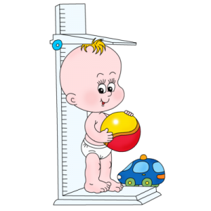**Физкультминутка для снятия утомления с плечевого пояса и рук (вариант 3)**

1. И.п. - стойка ноги врозь, руки в стороны, ладони кверху. 1.- дугой кверху расслабленно правую руку влево с хлопками в ладони, одновременно туловище повернуть налево. 2 - и.п. 3-4 -то же в другую сторону. Руки не напрягать. Повторить 6-8 раз. Темп средний.

2. И.п. - о.с. 1 - руки вперед, ладони книзу. 2-4 зигзагообразными движениями руки в стороны. 5-6 - руки вперед. 7-8 - руки расслабленно вниз. Повторить 4-6 раз. Темп средний.

3. И.п. - о.с. 1 - руки свободно махом в стороны, слегка прогнуться. 2 - расслабляя мышцы плечевого пояса, "уронить" руки и приподнять их скрестно перед грудью. Повторить 6-8 раз. Темп средний.

**Физкультминутка для снятия утомления с плечевого пояса и рук (вариант 4)**

1. И.п. - о.с. 1 -дугами внутрь, руки вверх - в стороны, прогнуться, голову назад. 2 - руки за голову, голову наклонить вперед. 3 - "уронить" руки.

4 - и.п. Повторить 4-6 раз. Темп средний.

2. И.п.- руки к плечам, кисти в кулаках. 1-2 - напряженно повернуть руки предплечьями и выпрямить их в стороны, кисти тыльной стороной вперед. 3 - руки расслабленно вниз. 4 - и.п. Повторить 6-8 раз, затем расслабленно вниз и встряхнуть кистями. Темп средний.

3. И.п. - о.с. 1 - правую руку вперед, левую вверх. 2 - переменить положение рук. Повторить 3-4 раз, затем расслабленно опустить вниз и потрясти кистями, голову наклонить вперед. Темп средний.

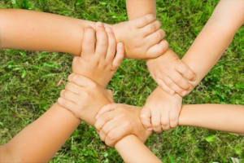

3.5. Физкультминутка для снятия утомления с туловища и ног

Физические упражнения для мышц ног, живота и спины усиливают венозное кровообращение в этих частях тела и способствуют предотвращению застойных явлений крово- и лимфообращения, отечности в нижних конечностях.

**Физкультминутка для снятия утомления с туловища и ног (вариант 1)**

1. И.п. - о.с. 1 - шаг влево, руки к плечам, прогнуться. 2 -и.п. 3-4 -то же в другую сторону. Повторить 6-8 раз. Темп медленный.

2. И.п. - стойка ноги врозь. 1 - упор присев. 2 - и.п. 3- наклон вперед, руки впереди. 4 - и.п . Повторить 6-8 раз. Темп средний.

3. И.п. - стойка ноги врозь, руки за голову. 1-3 - круговые движения тазом в одну сторону. 4-6 -то же в другую сторону. 7-8 - руки вниз и расслабленно потрясти кистями. Повторить 4-6 раз. Темп средний.

**Физкультминутка для снятия утомления с туловища и ног (вариант 2)**

1. И.п. - о.с. 1 - выпад влево, руки дугами внутрь, вверх в стороны. 2 - толчком левой приставить ногу, дугами внутрь руки вниз. 3-4 -то же в другую сторону. Повторить 6-8 раз. Темп средний.

2. И.п. - о.с. 1-2 - присед на носках, колени врозь, руки вперед - в стороны. 3 - встать на правую, мах левой назад, руки вверх. 4 - приставить левую, руки свободно вниз и встряхнуть руками. 5-8-то же с махом правой ногой назад. Повторить 4-6 раз. Темп средний.

3. И.п. - стойка ноги врозь. 1-2 - наклон вперед, правая рука скользит вдоль ноги вниз, левая, сгибаясь, вдоль тела вверх. 3-4 - и.п. 5-8-то же в другую сторону. Повторить 6-8 раз. Темп средний.

**Физкультминутка для снятия утомления с туловища и ног (вариант 3)**

1. И.п. - руки скрестно перед грудью. 1 - взмах правой ногой в сторону, руки дугами книзу, в стороны. 2 - и.п. 3-4 -то же в другую сторону. Повторить 6-8 раз. Темп средний.

2. И.п. - стойка ноги врозь пошире, руки вверх - в стороны. 1- полуприсед на правой, левую ногу повернуть коленом внутрь, руки на пояс. 2 - и.п. 3-4-то же в другую сторону. Повторить 6-8 раз. Темп средний.

3. И.п. - выпад левой вперед. 1 - мах руками направо с поворотом туловища направо. 2 - мах руками налево с поворотом туловища налево. Упражнения выполнять размашисто расслабленными руками. То же с выпадом правой. Повторить 6-8 раз. Темп средний.

**Физкультминутка для снятия утомления с туловища и ног (вариант 4)**

1. И.п. - стойка ноги врозь, руки вправо. 1 - полуприседая и наклоняясь, руки махом вниз. Разгибая правую ногу, выпрямляя туловище и передавая тяжесть тела на левую ногу, мах руками влево. 2-то же в другую сторону. Упражнения выполнять слитно. Повторить 4-6 раз. Темп средний.

2. И.п. - руки в стороны. 1-2 - присед, колени вместе, руки за спину. 3 - выпрямляя ноги, наклон вперед, руками коснуться пола. 4- и.п. Повторить 6-8 раз. Темп средний.

3. И.п. - стойка ноги врозь, руки за голову. 1 - резко по вернуть таз направо. 2 - резко повернуть таз налево. Во время поворотов плечевой пояс оставить неподвижным. Повторить 6-8 раз. Темп средний.

3.6. Веселые физкультминутки

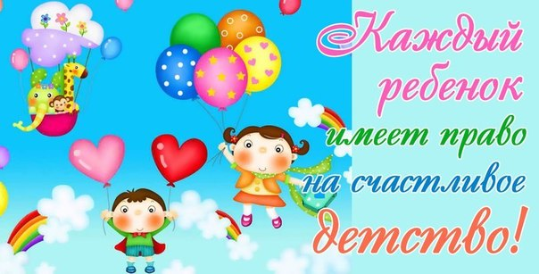**Физминутка «ПРЫЖКИ»**

Прыг-скок, прыг-скок,

Через речку на мосток.

Через поле и лесок,

Прыг-скок, прыг-скок.

(Прыгаем где угодно и как угодно)

**Физминутка «СОВА»**

(Машем ручками)

Совушка, сова,

Большая голова,

Летела, летела

На пенёчек села.

(Приседаем)

Глазками морг-морг.

(Моргаем глазками)

Ножками топ-топ.

(Топаем ножками)

Головой повертела-повертела

И дальше полетела.

(Вертим головой, а потом машем руками)

**Физминутка «ЧТО МЫ ЛЮБИМ»**

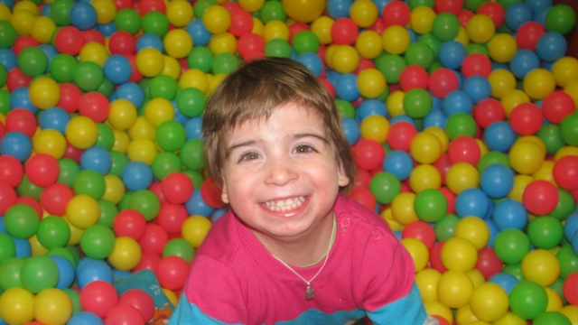(Действия по тексту)

Мы в ладоши хлопать любим

И хлопаем всегда

Да-да, да-да, и хлопаем всегда!

Мы ногами топать любим

И топаем всегда

Да-да, да-да, и топаем всегда!

Мы кружиться очень любим

И кружимся всегда

Да-да, да-да, и кружимся всегда!

**Физминутка «СТРАУС»**

Страус топает ногой

(Топаем правой ногой)

Страус топает другой

(Топаем левой ногой)

Страус вертит головой

(Вертим головой)

Нас догонит – ой-ой-ой!

(Бежим по комнате)

**Физминутка «ТИХО, КУКОЛКА»**

Тихо, куколка, сиди,

Мою маму не буди!

(Дети сидят на корточках и молчат)

Прыгай, кукла, веселей,

Буди маму поскорей!

(Дети высоко подпрыгивают. Повторяем стишок два раза)

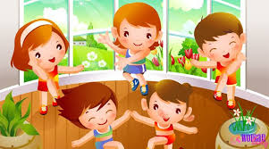

**Физминутка «КАРУСЕЛЬ»**

Еле-еле, еле-еле закружились карусели

А потом, потом, потом – всё бегом, бегом, бегом,

Быстро-быстро закружились, а потом остановились.

(Дети встают в круг, держась одной рукой за обруч. Идут по кругу, постепенно ускоряя шаг и переходя на бег. В конце (на слово «остановились» завершают кружение)

**Физминутка «МИШКА С КУКЛОЙ»**

Мишка с куклой громко топают,

Громко топают, посмотри.

(Громко топаем)

И в ладоши звонко хлопают,

Звонко хлопают,

Раз, два, три!

(Хлопаем в ладоши. Повторяем стишок два раза)

**Физминутка «АИСТ»**

Аист, аист длинноногий,

Покажи домой дорогу.

(Машем руками,  будто крыльями)

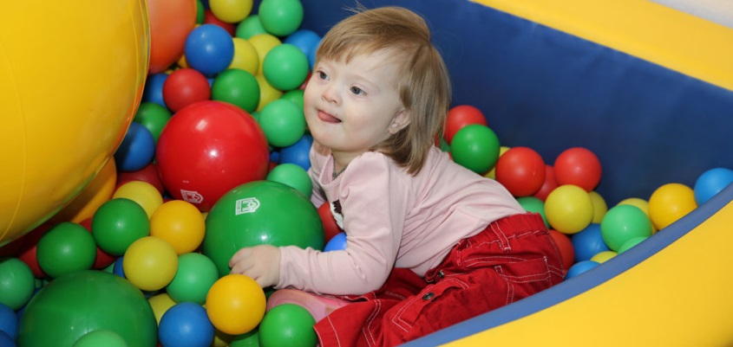Топай правою ногой,

Снова  - правою ногой,

Снова левою ногой,

После – правою ногой,

После – левою ногой,

Вот тогда придёшь домой.

(Ходьба на месте, высоко поднимая ноги)

**Физминутка «ПРЫГ-СКОК»**

(Читайте стишок и выполняйте то, что в нём говорится)

Прыг-скок, прыг-скок,

Прыгай веселей, дружок.

Ножки вместе,

Ножки врозь.

Упражненье удалось!

(В конце хлопаем в ладоши)

**Физминутка «ЧАСИКИ»**

(Ребёнок машет прямыми руками вперёд-назад)

Ходят часики вот так:

Тик-так, тик-так.

Не спешат, не бегут.

Ровно в полдень громко бьют:

Бом-бом-бом.

(Ребёнок топает ножкой)

**Физминутка «ПАСТИЛА»**

Раз, два, пастила – ручки я подняла.

(Поднимаем руки)

Раз, два, пастила – ручки опустила.

(Опускаем руки)

Раз, два, пастила – хлопнула в ладоши.

(Хлопаем в ладоши)

Раз, два, пастила – кто такой хороший!

(Гладим себя по голове)

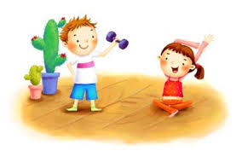

**Физминутка «БРОДЯТ МЕДВЕДИ»**

Бродят по лесу медведи,

Беспокойные соседи.

Ходят-бродят, ищут мёд –

Голод спать им не даёт.

(Идём, переваливаясь с ноги на ногу)

У ручья медведи бродят,

Лапой рыбу они ловят.

(Ручку поднимаем вверх – ловим рыбу)

Сами вкусно поедят и покормят медвежат.

(Подносим руку ко рту)

Уходят в берлогу медведи,

И этому рады соседи.

(Идём,переваливаясь с ноги на ногу)

Медведи поспят до весны,

Приснятся им сладкие сны.

(Садимся и кладём руки под щёчку - спим).

**Физминутка «МЕДЛЕННО - БЫСТРО»**

Мы в ладоши хлоп-хлоп, меее-дленно, меее-дленно.

Мы в ладоши хлоп-хлоп, быстро-быстро-быстро.

Ручками покрутим, быстро-быстро-быстро.

Ножками топ-топ, меее-дленно, меее-дленно.

Ножками топ-топ, быстро-быстро-быстро.

(Одновременно со словами выполняйте действия. Выделяйте в стишке слова «медленно» и «быстро»)

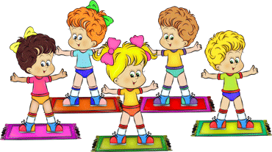

**Физминутка «ПОВТОРЯЙТЕ»**

(Читайте стишок и выполняйте то, что в нём говорится)

Все за мной вы повторяйте:

Дружно руки поднимайте.

Мы попрыгаем на месте,

И потянемся все вместе.

Мы покружимся немножко,

А теперь потопай ножкой.

**Физминутка «ЁЖИКИ»**

Приходили ёжики, ёжики.

(Ходьба на месте)

Наковали, наковали

Ножницы, ножницы.

(Стучим кулачком о кулачок)

Прискакали зайчики,

Зайчики, зайчики.

(Скачем  на месте)

Ну-ка, дружно,

Девочки!

(Девочки подняли руки вверх)

Ну-ка, живо,

Мальчики!

(Мальчики подняли руки вверх)

**Физминутка «ПРИСЕДАЕМ - УПРАЖНЯЕМ»**

Мы сейчас поприседаем,

Это важно, сами знаем.

Мы колени разминаем,

Наши ноги упражняем (приседания)

А теперь ходьба на месте,

Раз-два, раз-два, раз-два-три.

(Топаем ножками)

Нам учиться интересно!

Присядь быстрее и замри!

(Сели и молчим – поднесли пальчик ко рту)

**Физминутка «ДЕТИ, ПОВТОРЯЙТЕ!»**

Дети, повторяйте: хлопать начинайте,

Дружно наклоняйтесь. Дружно покачайтесь.

Вместе покивайте, вместе поморгайте,

Ручки вы потрите, ручкой помашите!

(Читайте стишок и выполняйте то, что в нём говорится)

**Физминутка «МЕДВЕЖОНОК»**

Медвежонок, медвежонок, своей лапкой помаши,

(Машите рукой)

Медвежонок, медвежонок, лапкой ушко почеши.

(Дотрагиваетесь до уха)

А потом на барабане, медвежонок, поиграй.

(Стучите по ногам)

Медвежонок, медвежонок, доброй ночи, засыпай!

(Кладёте голову на руки и закрываете глаза)

**Физминутка «ХРЮШКА»**

Хрюшка, розовое брюшко,

На зарядку вышла хрюшка:

Ручки вверх поднимала,

(Поднимаем ручки вверх)

Копытцами топотала,

(Топаем ножками)

Села хрюшка, поседела,

На ребяток поглядела,

Тяжело с такой фигурой

заниматься физкультурой!

(Садимся и вертим головой, смотрим на ребят)

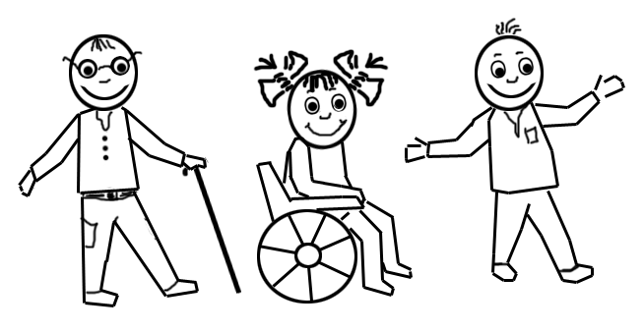

3.7. Физкультминутки с использованием рефлексотерапии

**Упражнение 1. Воздействие надавливанием на пальцы рук (по методике японского врача Намикоси Такудзиро)**

Пальцы наделены большим количеством рецепторов, посылающих импульсы в центральную нервную систему. Такудзиро утверждает, что пальцы представляют собой «пути обратной связи» с теми или иными органами. Например, нажатие на средний палец тонизирует мозг, снижает повышенное кровяное давление; воздействуя на мизинец, можно улучшить сердечную деятельность.

Нажимать следует от основания пальца до кончика, включая подушечку, в 3-4 приема. Надавливать палец нужно попеременно на лицевую, тыльную, а затем и на боковые стороны пальцев. Продолжительность надавливания - 3 сек., сила - средняя. Обрабатываются пальцы обеих рук поочередно. Можно выполнять такие надавливания, одновременно проговаривая стихотворение:

Пальчик-пальчик, где ты был? Этот пальчик в лес ходил,  
С этим братцем в лес ходил, Этот пальчик гриб нашел,  
С этим братцем щи варил, Этот пальчик чистить стал,  
С этим братцем кашу ел, Этот пальчик жарил сам,  
С этим братцем песни пел. Этот пальчик сам все съел, Оттого и потолстел.

**Упражнение 2. Воздействие на активные точки ног (по методике Динейка Каролиса Винцевича)**

Надавливая на активные точки подошвы, мы стимулируем функции многих внутренних органов. Чтобы оказать общее воздействие на все активные точки подошв, следует сидя катать палку. Продолжительность - 2-3 мин. На обычную палку мы приклеили узкие продольные полоски из пластмассы. Катание такой палки будет оказывать более сильное воздействие на активные точки.

Массаж рефлексогенных зон стопы - особый способ борьбы с утомлением.

**Упражнение 3. Массаж биологически активных точек на ушной раковине**

С помощью их массажа можно быстро поднять общий тонус нервной системы, снять утомление, мобилизовать функции систем, лимитирующих работоспособность.

Тщательно помассировать надавливанием средней силы ушные раковины от верхней точки до мочки. Продолжительность - 10-15 сек.

**Упражнение 4**

И.п.: сидя за столом, ноги согнуты, руки на коленях. «Перекатывание» стоп с пятки на носок. Руками массировать биологически активные зоны колена. Продолжительность массажа - 8 сек.

**Упражнение 5**

Точечный массаж для профилактики простудных заболеваний. Проговаривая текст, дети одним - двумя пальцами производят вращательные движения по часовой стрелке по 8-9 раз на каждой точке.

У нас на теле точки есть -

Столько много, что не счесть.

Очень плавно, по спирали

Эти точки мы нажали.

Пальчик в ямку опустился

И немного покрутился.

(Дети массируют точку в яремной ямке, расположенной между ключицами)

Под губой и над губой

Помассируем с тобой.

А теперь два пальца сразу

Из носа выгонят заразу.

(Указательными пальцами дети массируют точки с наружной стороны ноздрей, затем тщательно растирают крылья носа)

Руки в кулачки сожмем,

Крылья носа разотрем.

Точка есть и в центре лба -

Помассируй для ума.

Возле уха и внутри

Точки хорошо потри.

(Дети делают массаж точек с обеих сторон ушной раковины и внутри)

Большим пальцем вниз пойдем

И ангину уберем.

(Большими пальцами дети делают плавные движения под подбородком)

Эти точки, без сомнения, -

От простуды избавление. 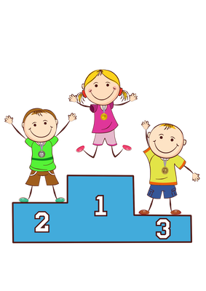

Список литературы

1. Закон Российской Федерации «Об образовании». – Москва.: Сфера, 2009. – 96 с. -(Правовая библиотека образования).
2. Конституция Российской Федерации: официальный текст. – Санкт-Петербург: Виктория плюс, 2010. – 48 с. - (Кодексы и законы).
3. Федеральный государственный образовательный стандарт дошкольного образования. Утвержден приказом Министерства образования и науки РФ от 17.10.2013г. № 1155.
4. Акатов Л.И. Социальная реабилитация детей с ограниченными возможностями здоровья / Л.И. Акатов. – Москва: ВЛАДОС, 2010. – 368 с.
5. Бгажнокова И.М. Воспитание и обучение детей и подростков с тяжелыми и множественными нарушениями развития / И.М. Бгажнокова.– Москва: Педагогика, 2007. – 247 с.
6. Бондаренко Б.С. Комплексная реабилитация детей с ограниченными возможностями вследствие заболевания нервной системы: методические рекомендации / Б.С. Бондаренко. – Москва: Владос, 2009. – 300 с.
7. Григорьева Л.Г. Дети с проблемами в развитии / Л.Г. Григорьева. – Москва: Академкнига, 2007. – 213 с.
8. Дмитриев А.А. Физическая культура в специальном образовании / А.А. Дмитриев. – Москва: Академия, 2008. – 367 с.
9. Евсеев С.П., Шапкова Л.В. Адаптивная физическая культура: учебное пособие / С.П. Евсеев, Л.В. Шапкова. - Москва: Советский спорт, 2006. – 240 с.
10. Галанов А.С. Оздоровительные игры для дошкольников и младших школьников / А.С. Галанов. – Санкт-Петербург: Речь, 2007. – 284 с.
11. Смирнов Н.К. Здоровьесберегающие образовательные технологии в современной школе / Н.К. Смирнов. – Москва: АПК и ПРО, 2007. – С. 62.
12. Советова Е.В. Эффективные образовательные технологии / Е.В. Советова. – Ростов н/Дону: Феникс, 2007. – 285 с.
13. Исаева С.А. Физкультурные минутки в начальной школе / С.А. Исаева. – Москва: 2004, -232 с.
14. Кириллова Ю.А. Интегрированные физкультурно-речевые занятия для дошкольников с ОНР 4-7 лет: Методическое пособие / Ю.А. Кириллова, М.Е. Лебедева, Н.Ю.Жидкова. – Санкт-Петербург: ДЕТСТВО-ПРЕСС, 2007. – 224 с.
15. Комплексная программа физического воспитания учащихся. 1-11 классы / В.И. Лях, А.А. Зданевич. - Моска: Просвещение. - 2011. – 324 с.
16. Коррекционные подвижные игры и упражнения для детей с нарушениями в развитии: учебное пособие / под ред. Шапковой Л.В. – Москва: Советский спорт, 2002. – 212 с.
17. Коровина И.А. Особенности методики занятий адаптивной физической культурой с дошкольниками, имеющими задержку психического развития / И.А. Коровина //Актуальные проблемы физической культуры и спорта: Сборник научных трудов. – Волгоград: ВГАФК, 2008. – С. 60-61.
18. Лебединская К.С. Задержка психического развития / К.С. Лебединская. – Москва: Педагогика. – 2007. – 280 с.
19. Литвинова О.М. Система физического воспитания в ДОУ: планирование, информационно-методические материалы, разработки занятий и упражнений, спортивные игры / О.М. Литвинова. – Волгоград: Учитель, 2007. – 238 с.
20. Мастюкова Е.М. «Физическое воспитание детей с церебральным параличом» / Е.М. Мастюкова. - Москва: Просвещение, 2009. – 352 с.
21. Соколова Н.Д. Дети с ограниченными возможностями: проблемы и инновационные тенденции в обучении и воспитании / Н.Д. Соколова, Л.В. Калиникова. – Москва: Инфра-М, 2005. – 180 с.
22. Специальная дошкольная педагогика / под ред. Е.А. Стребелёвой. – Москва: Наука, 2007. – 456 с.
23. Узорова О.В. Игры с пальчиками / О.В. Узорова, Е.А. Нефедова. - Москва: Наука, 2006.- 167с.
24. Шевченко С.Г. Коррекционно - развивающее обучение: Организационно - педагогические аспекты / С.Г. Шевченко. - Москва: Гуманитарный издательский центр Владос, 2005.-234с.